Структура творческого проекта

Творческий проект - это комплексная работа. В структуру творческого проекта входят следующие составные части:
− пояснительная записка,
− творческая работа (изделие),
− защита творческого проекта.

Этапы выполнения проекта
1. Организационно- подготовительный этап
1.1 Обоснование возникшей проблемы и потребности
1.2 Историческая справка
1.3 Выбор изделия, описание внешнего вида
1.4 Выбор материалов, инструментов, оборудования и подготовка их к работе
2. Технологический этап
2.1 Организация рабочего места
2.2 Требования к правилам техники безопасности
2.3 Технология изготовления изделия
3. Заключительный этап
3.1 Анализ проделанной работы, самооценка
3.2 Подсчёт себестоимости
3.3 Реклама изделия
3.4 Список используемой литературы
3.5 Презентация проекта
Обоснование творческого проекта
При обосновании выбора проекта в разделе Введение творческого проекта необходимо решить, почему именно эту творческую работу нужно в настоящее время выполнить.
Актуальность проекта – это степень его важности в данный момент и в данной ситуации для решения определенной проблемы, задачи или вопроса.
Актуальность темы проекта - это востребованность изучения данной проблемы, практической и творческой реализации ее решения.
Обоснование актуальности творческого проекта - это объяснение необходимости, нужности и полезности выполнения данного творческого проекта. Простыми словами, если творческий проект в наше время будет не актуален, то зачем и для кого его создавать.
Обоснование выбора творческого проекта повышает значимость проекта и предполагаемых результатов и дает возможность использования и применения на практике разработки данного проекта.
Написание обоснования творческого проекта по технологии (обоснования выбора модели), как и по любому другому предмету, является основным требованием к любой творческой проектной работе.

Примеры обоснования выбора творческого проекта

К семидесятилетию Победы над фашизмом, я принял решение изготовить модель-копию истребителя времен Великой Отечественной войны.
Новую модель самолёта, я решил изготовить с применением современной технологической машины – автоматизированного фрезерного ЧПУ станка. Будущая модель-копия самолёта будет создана на базе трёхмерного чертежа
(3D Auto Cad)
В связи с этим у меня возникла проблема: мне необходимо создать оригинальную конструкцию модели самолета, и при этом сохранить посильность его изготовления. Таким образом, у меня возник проект «Модель-копия самолета ЯК-3».

Цель творческого проекта и работы
Четкая и грамотная формулировка цели творческого проекта очень важна.
Цель творческого проекта – это модель желаемого конечного практического результата (продукта), который должен быть, достигнут учащимся в итоге проведения творческой работы по технологии или любому другому школьному предмету.
Цель творческой работы описывается учащимся во Введении творческого проекта простыми словами и одним-двумя предложениями!
Простая схема составления цели творческой работы:
1. Выберите одно из слов типа: изготовить, разработать, создать, усовершенствовать, выполнить, научиться выполнять, нарисовать, и др.
2. Добавьте название изделия
3. Добавьте одну из фраз типа:
- в какой технике будет выполнено, из чего? (например, "изготовление в технике ручной вышивки", "из дерева")
- каково применение изделия? (например, "для украшения интерьера")
- для кого будет предназначено? (например, "для мамы")
- из чего изделие? (например, "из полимерной глины")
- полезность изделия? (например, "которое поможет в борьбе с насекомыми")
- чему или кому посвящено изделие? (например, "посвящённое Дню Победы")

Пример формулировки цели творческого проекта:

Цель: Разработать и изготовить радиоуправляемую модель-копию самолета с применением современной технологии, материала и имеющихся навыков обработки материалов.

Задачи творческого проекта
От формулировки цели проекта перейдем к указанию конкретных задач, которые предстоит решать в соответствии с ней.
Задачи творческого проекта - это все последовательные этапы организации и изготовления изделия с начало до конца.
Задачи творческого проекта описываются учащимся во Введении творческого проекта после цели.
Для того, чтобы определить задачи творческого проекта, нужно последовательно отвечать себе на вопрос: «Что нужно сделать, чтобы достичь цели проекта?»
Обычно задачи творческой работы перечисляются (научиться..., разработать..., усовершенствовать..., ознакомиться..., освоить..., определить..., выбрать..., подобрать..., провести..., изучить..., развить..., соблюдать..., проанализировать..., закрепить... и т.п.).

Пример задачи творческого проекта

1. Изучить необходимую литературу по авиамодельному конструированию;
2.Найти оптимальный чертеж модели самолета, который был экономичным;
3. Понять аэродинамику воздушных судов.
4. Протестировать модель в воздухе;

Технологическая карта творческого проекта
Технологическая карта творческого проекта разрабатывается на Технологическом этапе создания творческого проекта, т.е. на этапе выполнения операций, предусмотренных самим технологическим процессом.
Технологическую карту творческого проекта или как чаще встречается у технологов технологическую карту изделия (изготавливаемого изделия) обычно представляют в виде таблицы.
При изготовлении изделия творческого проекта учащийся должен строго соблюдать последовательность операций, указанных в технологической карте изделия, а также придерживаться правил охраны труда и безопасности выполнения работы.
Как правило, технологические карты проекта содержат следующие графы:
Название операции или последовательность выполнения работ;
Технические и технологические условия;
Эскиз, Инструменты, Оборудование, Материалы.
Пример технологической карты творческого проекта

Технологическая карта изготовление ручки

№ | Последовательность  выполнения работы | Графическое изображение | Инструменты,  оборудования
1 | Обточить заготовку до  диаметра 20 мм .по всей  длине (черновое точение) | 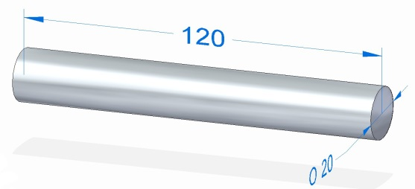 | Токарный  Станок ТВ-6
2 | Обточить заготовку  Диаметром 08 мм. Длиной  98 мм. | 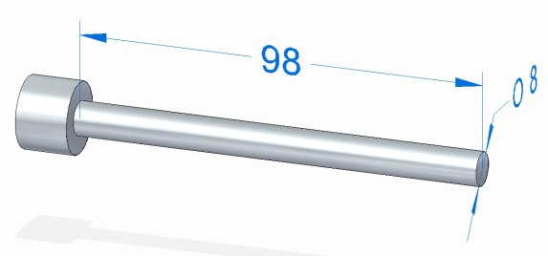 | Разметочные  инструменты  Токарный  Станок ТВ-6
3 | Обточить заготовку  Диаметром 06 мм. Длиной  06 мм. | 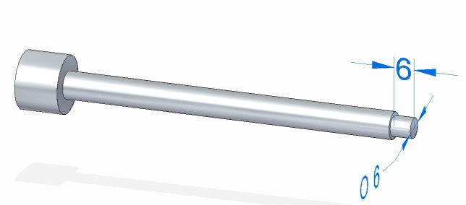 | Разметочные  инструменты  Токарный  Станок ТВ-6
4 | Отрезать по длине 107 мм. | 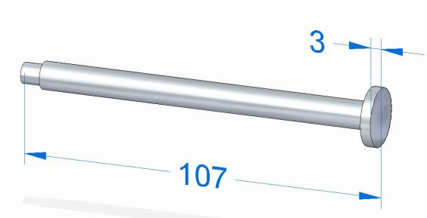 | Разметочные  инструменты  Токарный  Станок ТВ-6
5 | Закруглить радиусом 2мм. | 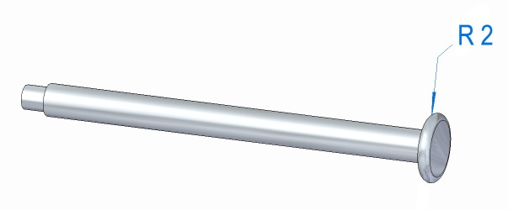 | Разметочные  инструменты  Токарный  Станок ТВ-6
6 | Шлифовать | 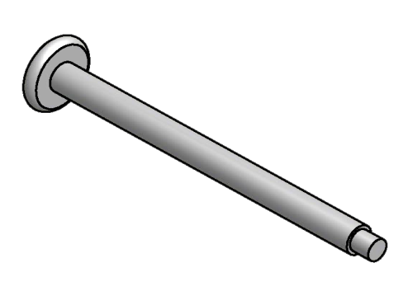 | Токарный  Станок ТВ-6  Наждачная  бумага

Заключение творческого проекта
Заключение – это итог работы, суть которой должна быть понятна без чтения основной части.
Заключение творческого проекта содержит краткие выводы по результатам выполненного проекта, по решению поставленных задач.
В заключение творческой работы также дается самооценка учащимся проделанной им работы.
Заключение может содержать рекомендации по конкретному использованию результатов работы, ее экономическую, научную или социальную значимость.
Содержание данного раздела должно представлять собой обобщение наиболее значимых результатов и выводов.
Выводы должны быть написаны четким, лаконичным и ясным стилем.
Важно написать, что Вы сделали и к каким выводам пришли в результате проделанной работы.
Важно, чтобы выводы в Заключение творческого проекта соответствовали задачам творческого проекта, поставленным в исследовании и сформулированным во Введении творческого проекта учащегося.

Пример самооценки творческого проекта

Я считаю, что в целом с проектом справился. И теперь я понял, человек, увлекшийся изготовлением моделей-копий, постепенно готовит себя к серьезной инженерной, творческой работе на современном производстве. Особое развитие творческая мысль получает в занятиях по изготовлению летающих моделей-копий. Для того чтобы модель полетела, надо знать законы, по которым летает самолет и модель. Нужно знать элементарные положения сопротивления материалов, прочностные расчеты и основы радиоэлектроники. Также необходимо умение пользоваться программой для проектирования Auto CAD.

Положительные стороны:
1.Проект выполнен своими руками.
2.Удобно в использовании.
3.Большая индивидуальность проекта.
4.Преобретение знаний по проектированию.
5.Все технологические операции доступны.
6.Приобретение новых навыков при работе с древесиной.
Отрицательные стороны:
1.Высокие затраты на оборудование.
2.Большой расход электроэнергии на борту самолета.
Защита творческого проекта
О дате защиты творческого проекта учащимся сообщают заранее, доводят критерии оценки и порядок проведения защиты.
Защита творческой работы проводится перед специальной экспертной комиссией, состоящей из учителей выбранного вами предмета и представителей администрации школы.
Для выступления каждому учащемуся дается 5-7 минут.
План защиты проекта (выступление)
сообщение темы творческого проекта
рассказать о цели творческого проекта;
аргументировать выбор темы;
обосновать потребность в изделии;
рассказать о поставленных перед собой задачах: конструктивных, технологических, экологических, эстетических, экономических и маркетинговых;
дать краткую историческую справку по теме проекта (время возникновения изделия, конструкции изделия в прошлом и в настоящее время, применяемые материалы);
рассказать о ходе выполнения проекта:
- вид и количество материала, использованного в изделии;
- какие технологичные приемы применялись при изготовления изделия;
- конструкторско-технологическое решение поставленных задач;
- решение проблем, возникших в ходе практической работы);
рассказать о экономической целесообразности изготовления изделия (исходя из анализа рыночной цены аналогичного изделия, расчетной себестоимости изделия и реальных денежных затрат);
рассказать о решении экологических задач;
сделать выводы по теме проекта (достижение поставленной цели, результаты решения поставленных задач, анализ испытания изделия, возможная модернизация изделия, что узнал нового, чему научился);
демонстрация изготовленных изделий
использованная литература.

